Московский авиационный институт
(Национальный исследовательский университет)

Институт: «Информационные технологии и прикладная математика»
Кафедра: 806 «Вычислительная математика и программирование»

Лабораторная работа № 6
по курсу «Компьютерная графика»

Студент: | Валов В.В
Группа: | М8О-308Б-18
Вариант:
Преподаватель: | Филиппов Г.С.
Оценка:
Дата:

Москва, 2020
Создание шейдерных анимационных эффектов в OpenGL 2.0
Постановка задачи
Для поверхности разработанной в ЛР №5, обеспечить выполнение следующего шейдерного эффекта: Анимация. Цветовые координаты изменяются по синусоидальному закону.
Вариант задания: Анимация. Цветовые координаты изменяются по синусоидальному закону

Общие сведения о программе
Язык программирования: Python
Библиотеки: numpy, OpenGL.GL, OpenGL.GLU, OpenGL.GLUT, sys
draw - функция перерисовки, вызывается явный вызов дисплея функией перерисовки, тем самым появляется анимация
ambient - фоновое освещение
diffuse - направленное освещение

Руководство по использованию программы

~:$ python3 "6.py"
Точность: 100
Цвет меняется со временем
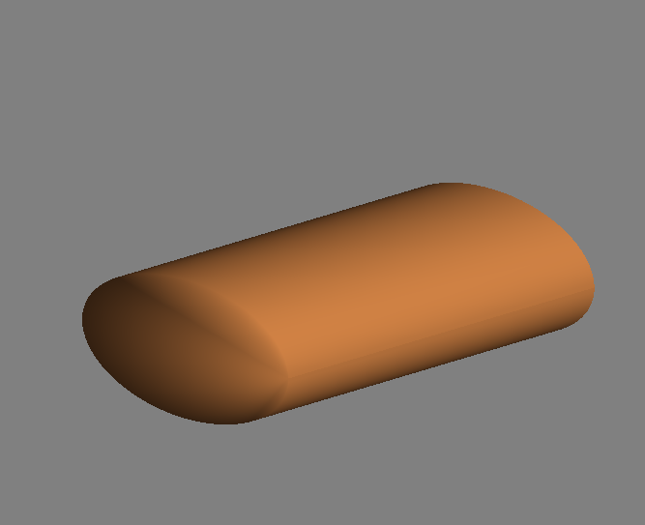
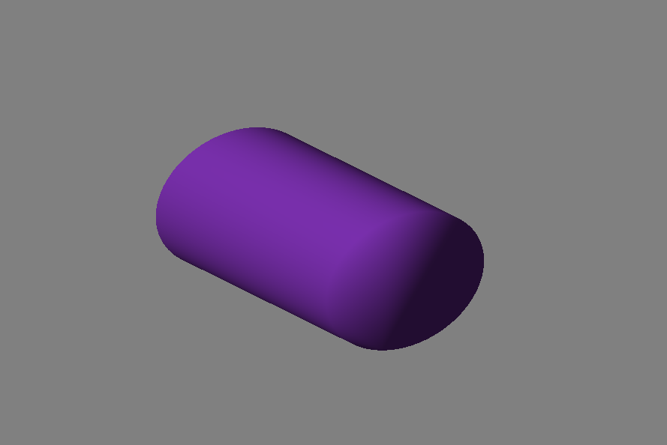
Код программы
# Импортируем все необходимые библиотеки:
import numpy as np
from OpenGL.GL import *
from OpenGL.GLU import *
from OpenGL.GLUT import *
import sys

vertexes_count = int(input("Точность: "))
ambient = np.array([float(x) for x in input('Ambient: ').split()])
diffuse = np.array([float(x) for x in input('Diffuse: ').split()])

vertexes = None
colors = None
indexes = None
indexes_bot = None
indexes_top = None
normals = None
height = 0.75

uniforms = [b"ambient", b"diffuse"]
locations = dict()

def init_shaders():
global uniforms
global locations
global ambient
global diffuse

vertex = create_shader(GL_VERTEX_SHADER, """
varying vec4 vertex_color;
uniform vec3 ambient;
uniform vec3 diffuse;
attribute vec3 a_pos;
attribute vec3 a_normal;
void main(){
gl_Position = gl_ModelViewProjectionMatrix * vec4(a_pos, 1.0);
vec3 light_dir = normalize(vec3(0.0, 0.0, -1.0));
vec3 normal = normalize(vec3(gl_ModelViewMatrix * vec4(a_normal, 1.0)));
float intensity = max(0.8 * dot(normal, light_dir), 0.0);
vertex_color = vec4(intensity * diffuse + 0.2 * ambient, 1.0);
}""")
fragment = create_shader(GL_FRAGMENT_SHADER, """
varying vec4 vertex_color;
void main() {
gl_FragColor = vertex_color;
}""")
# Создаем пустой объект шейдерной программы
program = glCreateProgram()
# Приcоединяем вершинный шейдер к программе
glAttachShader(program, vertex)
# Присоединяем фрагментный шейдер к программе
glAttachShader(program, fragment)
# "Собираем" шейдерную программу
glLinkProgram(program)

for uniform in uniforms:
locations[uniform] = glGetUniformLocation(program, uniform)

glUseProgram(program)

glUniform3f(locations[b"ambient"], 1.0, 0.0, 0.0)
glUniform3f(locations[b"ambient"], 1.0, 0.0, 0.0)

glEnableVertexAttribArray(0)
glBindAttribLocation(program, 0, b"a_pos")

glEnableVertexAttribArray(1)
glBindAttribLocation(program, 1, b"a_normal")

# Процедура подготовки шейдера (тип шейдера, текст шейдера)
def create_shader(shader_type, source):
# Создаем пустой объект шейдера
shader = glCreateShader(shader_type)
# Привязываем текст шейдера к пустому объекту шейдера
glShaderSource(shader, source)
# Компилируем шейдер
glCompileShader(shader)
# Возвращаем созданный шейдер
return shader

def calculate_coordinates(n=10, a=0.25, b=0.2):
t = np.linspace(0, 2 * np.pi, n)
x = a * np.cos(t)
y = b * np.sin(t)
return x, y

# Процедура инициализации
def init():
init_shaders()

global vertexes_count
global vertexes
global colors
global indexes
global indexes_top
global indexes_bot
global normals

n = vertexes_count
x, y = calculate_coordinates(n)

vertexes = np.empty(shape=(2 * n, 3), dtype=GLfloat)
indexes = np.empty(shape=(n, 4), dtype=GLushort)
indexes_top = np.empty(shape=n, dtype=GLushort)
indexes_bot = np.empty(shape=n, dtype=GLushort)

for i in range(n):
vertexes[i] = y[i], 0.0, x[i]
vertexes[i + n] = y[i], height, x[i]

for i in range(n):
indexes[i] = i, (i + 1) % n, (i + 1) % n + n, i + n

for i in range(n):
indexes_bot[i] = (n - 1) - i
indexes_top[i] = i + n

normals = np.empty(shape=(2 * n, 3), dtype=GLfloat)

for i in range(n):
vec1 = vertexes[(i - 1) % n] - vertexes[i]
vec2 = vertexes[(i + 1) % n] - vertexes[i]
vec3 = vertexes[i + n] - vertexes[i]
norm_to_side_1 = np.cross(vec1, vec3)
norm_to_side_2 = np.cross(vec3, vec2)
norm_to_side_3 = 10 * np.cross(vec2, vec1)

normals[i] = (norm_to_side_1 + norm_to_side_2 + norm_to_side_3)
normals[i] /= np.linalg.norm(normals[i])

normals[i + n] = (norm_to_side_1 + norm_to_side_2 - norm_to_side_3)
normals[i + n] /= np.linalg.norm(normals[i + n])

glEnable(GL_CULL_FACE)
glCullFace(GL_FRONT)
glClearColor(0.5, 0.5, 0.5, 1.0) # Серый цвет для первоначальной закраски
gluOrtho2D(-1.0, 1.0, -1.0, 1.0) # Определяем границы рисования по горизонтали и вертикали

glVertexAttribPointer(0, 3, GL_FLOAT, GL_TRUE, 0, vertexes)
glVertexAttribPointer(1, 3, GL_FLOAT, GL_TRUE, 0, normals)

# Процедура обработки специальных клавиш
def specialkeys(key, x, y):
# Обработчики для клавиш со стрелками
if key == GLUT_KEY_UP: # Клавиша вверх
glRotate(+1.0, 1, 0, 0) # Уменьшаем угол вращения по оси Х
if key == GLUT_KEY_DOWN: # Клавиша вниз
glRotate(-1.0, 1, 0, 0) # Увеличиваем угол вращения по оси Х
if key == GLUT_KEY_LEFT: # Клавиша влево
glRotate(-1.0, 0, 1, 0) # Уменьшаем угол вращения по оси Y
if key == GLUT_KEY_RIGHT: # Клавиша вправо
glRotate(+1.0, 0, 1, 0) # Увеличиваем угол вращения по оси Y

glutPostRedisplay() # Вызываем процедуру перерисовки

# Процедура перерисовки
def draw():

global vertexes_count
global indexes
global indexes_top
global indexes_bot
global ambient
global diffuse

glClear(GL_COLOR_BUFFER_BIT) # Очищаем экран и заливаем серым цветом
glDrawElements(GL_QUADS, 4 * vertexes_count, GL_UNSIGNED_SHORT, indexes)
glDrawElements(GL_POLYGON, vertexes_count, GL_UNSIGNED_SHORT, indexes_top)
glDrawElements(GL_POLYGON, vertexes_count, GL_UNSIGNED_SHORT, indexes_bot)
glutSwapBuffers() # Выводим все нарисованное в памяти на экран

def main():
# Здесь начинается выполнение программы
# Использовать двойную буферизацию и цвета в формате RGB (Красный, Зеленый, Синий)
glutInitDisplayMode(GLUT_DOUBLE | GLUT_RGB)
# Указываем начальный размер окна (ширина, высота)
glutInitWindowSize(1200, 800)
# Указываем начальное положение окна относительно левого верхнего угла экрана
glutInitWindowPosition(50, 50)
# Инициализация OpenGl
glutInit(sys.argv)
# Создаем окно с заголовком
glutCreateWindow("Laboratory Work #4-5")
# Определяем процедуру, отвечающую за перерисовку
glutDisplayFunc(draw)
# Определяем процедуру, отвечающую за обработку клавиш
glutSpecialFunc(specialkeys)
init()
# Запускаем основной цикл
glutMainLoop()

if __name__ == '__main__':
main()
Вывод
Выполнив ЛР №6 я ознакомился с принципами построения анимационных эффектов в OpenGL 2.0 в котором цветовые координаты изменяются по синусоидальному закону.

